Нефтяная промышленность России — сценарии сбалансированного
развития
(сокращенная версия)

I
ББК 31
УДК (622.323+665.5)

Нефтяная промышленность России — сценарии сбалансированного
развития. Проект//Коллектив авторов. М.: ИАЦ Энергия, 2010. 160 c.

ISBN 978-5-98420-072-1

Авторский коллектив:
В.В. Бушуев, В.А. Крюков, В.В. Саенко, В.Ю. Силкин, А.Н. Токарев,
Ю.К. Шафраник, В.В. Шмат

Рассмотрено современное состояние нефтяной промышленности России, сделан прогноз развития отрасли до 2030 года. Определены параметры развития нефтяной отрасли (объемы добычи, переработки нефти и попутного газа, транспортировки нефти и нефтепродуктов, прогноз потребности в капитальных вложениях на реконструкцию и развитие производственных мощностей). Выявлены основные проблемы, препятствующие эффективному развитию нефтяной отрасли. Представлены предложения по механизмам государственного регулирования, меры по стимулированию развития нефтяной отрасли.
Cтратегия развития нефтегазовой промышленности России, скоординированная с утвержденной Правительством РФ Энергетической стратегией (ЭС-2030), может служить базой для формирования Генеральной схемы развития нефтяной отрасли.
В свою очередь, основные положения Генеральной схемы могут использоваться органами государственной власти РФ и регионов в рамках разработки и реализации мер государственного регулирования и стимулирования в сфере топливно-энергетического комплекса, а также при подготовке региональных энергетических программ. Ориентиры Нефтяной стратегии и Генеральной схемы могут использоваться нефтегазовыми компаниями при разработке своих стратегических планов развития.

© Авторы, 2010
© Союз нефтегазопромышленников России, 2010
© Институт энергетической стратегии, 2010
© ИАЦ Энергия, 2010

Введение

Основой формирования перспективных параметров функционирования нефтяной отрасли, представленных в «Концепции долгосрочного развития нефтяной промышленности России» (далее – Концепция), являются количественные оценки спроса на нефть и нефтепродукты на внутреннем и внешнем рынке.
Основной целью разработки Концепции является определение экономически обоснованных стратегических направлений развития нефтяной отрасли для обеспечения надежного снабжения российских потребителей нефтью и нефтепродуктами, выполнения обязательств по межправительственным соглашениям на экспортные поставки нефти и нефтепродуктов в зарубежные страны, решения социально-экономических задач развития России для последующего формирования Генеральной схемы развития нефтяной отрасли на период до 2020 года (далее – Генеральная схема).
Реализация основных положений Концепции в рамках Генеральной схемы обеспечит:
- удовлетворение экономически обоснованного внутреннего спроса на нефть и нефтепродукты;
- эффективную реализацию экспортного потенциала нефтяной отрасли;
- формирование сбалансированного производственного потенциала нефтяной отрасли (включая инфраструктуру добычи, транспорта и нефтепереработки);
- достижение максимальной бюджетной эффективности отрасли и стабильный долгосрочный рост ВВП.
Основные задачи, которые решались при разработке Концепции:
- сценарный анализ основных тенденций в развитии нефтяной отрасли, включая перспективную оценку внутреннего и внешнего спроса на нефть и нефтепродукты с учетом ожидаемой динамики мировых цен на нефть и показателей макроэкономического развития России;
- обоснование ключевых показателей развития отрасли;
- оценка перспектив воспроизводства МСБ нефтяной отрасли с учетом ресурсной обеспеченности потребностей внутреннего и внешнего рынков в нефтяном сырье;
- оценка прогнозных уровней добычи нефти, газового конденсата, нефтяного (попутного) газа, развития мощностей и новых проектов в нефтедобыче;
- прогноз объемов переработки нефти и развития мощностей НПЗ с учетом углубления переработки и основных направлений повышения качества отечественных нефтепродуктов;
- формирование схемы нефтепроводного и нефтепродуктопроводного транспорта, обеспечивающей развитие добычи и переработки нефтяного сырья;
- оценка инвестиционных потребностей нефтяной отрасли;
- формирование пакета основных инвестиционных проектов отрасли;
- оценка соответствия возможностей смежных отраслей потребностям развития нефтяной отрасли и разработка предложений по их развитию; создание основы для оценки потребностей в продукции смежных отраслей (прежде всего трубное производство и машиностроение);
- оценка рисков при реализации основных задач;
- формирование основных характеристик отрасли;
- формирование ориентиров для органов государственной власти Российской Федерации и регионов с целью увязки перспектив развития нефтяной промышленности с планами развития ТЭК в масштабах страны и регионов;
- определение мер по стимулированию развития нефтяной отрасли.
При подготовке Концепции использовались следующие исходные данные:
- материалы и информационные ресурсы федеральных и региональных органов власти (Государственная Дума РФ, Совет Федерации РФ);
- материалы нефтегазовых компаний;
- материалы статистики и прогнозов Росстата РФ, Минэкономразвития РФ, Минэнерго РФ, Минпромторга РФ, Минприроды РФ;
- работы научно-исследовательских институтов Российской академии наук, отраслевых и независимых институтов (ИЭОПП СО РАН, ВНИГРИ, Института энергетической стратегии);
- данные энергетической и экономической статистики и прогнозов международных энергетических агентств и организаций;
- материалы ведущих специализированных журналов по нефтяной проблематике («Минеральные ресурсы России», «Геология нефти и газа», «Нефть и капитал», «Нефтегазовая вертикаль», «Нефть России»).
Для оценки прогнозных показателей развития нефтяной отрасли (объемов добычи, геологоразведочных работ, инвестиций и др.) авторами разработана специальная методика, основанная на применении имитационных математических моделей (ИММ). В рамках комплекса построенных ИММ алгоритм расчета целевых показателей увязывается с основными макроэкономическими, финансовыми, технико-экономическими, технологическими и горно-геологическими параметрами развития нефтяной отрасли.
Расчет прогнозных производственных и экономических показателей нефтяной отрасли выполнен в привязке к сценарным условиям, в соответствии с которыми сформированы три типа сценариев:
1) низкий сценарий;
2) базовый сценарий;
3) высокий сценарий.
Представленные в Концепции показатели развития мощностей в добыче, магистральном транспорте нефти, включающие мощности, необходимые для компенсации износа производственных объектов нефтяной отрасли, создают основу для оценки потребности в продукции смежных отраслей, в первую очередь трубного производства и машиностроения.
К основным результатам исследований по разработке Концепции относятся:
- определение параметров развития нефтяной отрасли (объемы добычи, транспортировки, переработки нефти и попутного газа, прогноз потребности в капитальных вложениях на реконструкцию и развитие производственных мощностей);
- выявление основных проблем, препятствующих эффективному развитию нефтяной отрасли;
- оценка инвестиционных рисков, определение параметров управленческих решений для наиболее эффективного и гибкого реагирования на возможные отклонения реальных условий от расчетных;
- разработка предложений по механизмам государственного регулирования, меры по стимулированию развития нефтяной отрасли.
Концепция может быть использована для координации инвестиционной деятельности нефтегазовых компаний и смежных отраслей с учетом общегосударственных интересов и задач развития субъектов Российской Федерации.
Концепция может также использоваться органами государственной власти РФ и регионов в рамках разработки и реализации мер государственного регулирования и стимулирования в сфере топливно-энергетического комплекса. Ориентиры Концепции могут использоваться нефтегазовыми компаниями при разработке своих стратегических планов развития.
Представленные в Концепции показатели являются оценочными и должны уточняться с учетом следующих обстоятельств:
- принятия государственных документов, определяющих долгосрочные стратегические ориентиры развития экономики и ТЭК страны;
- формирования параметров Энергетической стратегии России на период до 2030 года;
- темпов удорожания потребляемых отраслью ресурсов, определяющих инвестиционные возможности недропользователей;
- структурных изменений на международных рынках энергоносителей.

Современные проблемы развития нефтяного сектора в России
Обладая мощным ресурсным потенциалом, нефтяной комплекс обеспечивает около 40% производства первичных энергоресурсов в России, во многом определяет специализацию страны в международном разделении труда. Доля нефтяного комплекса (по итогам 2008 г.) в ВВП составляет более 14%, в экспорте – около 50%, в налоговых поступлениях в бюджетную систему РФ – свыше 30%.
В настоящее время наметилось ряд как позитивных, так и негативных тенденций развития нефтяного комплекса. Среди позитивных тенденций необходимо отметить создание предпосылок для стабилизации и роста добычи нефти в России, которые связаны с вводом в разработку ряда новых крупных месторождений в разных регионах страны. В настоящее время происходит формирование новых центров нефтяной промышленности в Восточной Сибири, Республике Саха (Якутия), на шельфе острова Сахалин.
К основным проблемам современного развития нефтяного комплекса необходимо отнести следующее.
1. Нерациональное недропользование (низкий уровень извлечения запасов нефти) и неудовлетворительная деятельность большинства нефтяных компаний по воспроизводству минерально-сырьевой базы. Воспроизводство минерально-сырьевой базы не соответствует задачам развития добычи нефти.
2. Замедление темпов роста и падение добычи нефти. В 2006–2008 гг. впервые за последние годы проявились тенденции к снижению уровней добычи нефти.
3. Неудовлетворительное решение проблем утилизации и квалифицированного использования нефтяного попутного газа (НПГ). Ежегодный объем сжигания НПГ в России составляет около 20 млрд м³. В период с 2000 по 2008 г. ежегодный объем выбросов вредных веществ в атмосферу при сжигании НПГ увеличился в 2,2 раза, составив в 2008 г. 12% от общего годового объема выбросов загрязняющих веществ в стране.
4. Высокая степень износа основных фондов нефтеперерабатывающей промышленности и низкое качество нефтепродуктов. Большинство российских НПЗ характеризуются:
- высокой степенью износа основных фондов (до 80%); за последние 20 лет в России не было построено ни одного нового крупного современного НПЗ (за исключением реконструкции ОАО «ТАИФ-НК»);
- использованием устаревших, энергоемких и экологически несовершенных технологий;
- низкой долей углубляющих процессов (каталитический крекинг, гидрокрекинг, коксование) в технологической схеме переработки нефти и низким уровнем конверсии нефтяного сырья в более ценные продукты переработки.
5. Низкие темпы применения новых технологий и инноваций. Необходимость их использования определяется увеличением доли трудноизвлекаемых запасов (сверхвязкие нефти, природные битумы) в структуре минерально-сырьевой базы нефтяного комплекса, необходимостью освоения шельфовых месторождений и глубокозалегающих горизонтов в зрелых нефтегазовых провинциях.
Мировой экономический кризис оказал заметное влияние на условия функционирования нефтяного комплекса России. Произошло:
- снижение цен на углеводородное сырье;
- сокращение темпов роста спроса на нефть и продукцию нефтепереработки;
- падение цен на продукцию, потребляемую нефтяным комплексом – металлы, трубы, оборудование;
- изменение условий привлечение финансовых ресурсов.
Влияние мирового экономического кризиса на отрасль проявилось в следующих аспектах:
- замедление темпов развития отрасли;
- уменьшение объемов инвестиций в геологоразведочные работы и в НИОКР;
- задержка в реализации проектов по освоению новых провинций и ряда крупных месторождений.
Пути посткризисного обновления и развития нефтяного комплекса связаны:
- с усилением деятельности в сфере воспроизводства минерально-сырьевой базы;
- с усилением инновационной направленности развития нефтяного комплекса для снижения совокупных издержек и рисков;
- с углублением переработки нефти на основе модернизации и строительства новых объектов;
- с созданием условий для диверсификации рынков сбыта продукции нефтяного комплекса;
- с увеличением степени использования попутного газа.
В этих условиях возрастет роль государственного участия в развитии нефтяного сектора. Государство будет выступать не только в качестве регулятора экономических отношений, но и в качестве участника нефтяного бизнеса, участвуя в обеспечении необходимыми ресурсами и в строительстве и модернизации инфраструктуры, предоставляя бизнесу государственные гарантии под реализацию долгосрочных инвестиционных проектов, поддерживая финансово-экономическую устойчивость системообразующих компаний нефтяного сектора.
При этом для достижения стабильного и поступательного развития нефтяного комплекса, баланса интересов производителей и потребителей нефти и нефтепродуктов требуется координация (со стороны государства) действий широкого круга заинтересованных лиц.
Для достижения стратегических целей развития нефтяного комплекса необходимо решение следующих основных задач:
- обеспечение расширенного воспроизводства запасов нефти за счет геологоразведочных работ и своевременной подготовки месторождений к эксплуатации как в зрелых, так и в новых районах нефтедобычи;
- формирование новых крупных нефтяных комплексов, предусматривающих добычу нефти, утилизацию НПГ и развитие нефте- и газохимии на базе комплексных нефтегазовых месторождений сложнокомпонентного состава, главным образом, в восточных районах России и на шельфе арктических и дальневосточных морей;
- совершенствование технологий добычи нефти, включая внедрение современных методов увеличения нефтеотдачи для увеличения коэффициента извлечения нефти;
- развитие транспортной инфраструктуры, в том числе трубопроводной для повышения эффективности, диверсификации структуры и направлений транспортировки нефти и нефтепродуктов;
- развитие нефтепереработки, направленное на увеличение глубины переработки нефти и повышение качества выпускаемых нефтепродуктов;
- ресурсосбережение, сокращение потерь на всех стадиях технологического процесса при подготовке запасов, добыче, транспортировке и переработке нефти.

Ключевые прогнозные оценки
Варианты прогнозных расчетов подготовлены в соответствии с заданными сценарными условиями. Ниже представлены некоторые ключевые прогнозные оценки по «базовому» варианту развития отрасли, который в Концепции рассматривается в качестве основного.

Таблица 1
Прогноз объемов потребления нефти и нефтепродуктов
на внутреннем рынке в 2009–2030 гг., млн т
 | 2008  факт | 2009  оценка | 2010 | 2011 | 2012 | 2013 | 2014 | 2015 | 2020 | 2025 | 2030
Потребление нефти и нефтепродуктов | 130,6 | 126,3 | 126,5 | 128,4 | 131,6 | 135,1 | 139,3 | 144,2 | 171,4 | 200,6 | 229,1
- нефть | 13,6 | 14,6 | 14,4 | 14,3 | 14,1 | 14,0 | 13,9 | 13,7 | 13,2 | 12,9 | 12,5
- нефтепродукты | 117,0 | 111,7 | 112,1 | 114,2 | 117,5 | 121,1 | 125,5 | 130,5 | 158,1 | 187,7 | 216,6
В т.ч.: -- автобензин | 31,5 | 31,4 | 31,5 | 32,1 | 33,3 | 34,5 | 35,8 | 37,1 | 44,0 | 49,8 | 54,9
-- дизельное топливо | 31,9 | 28,3 | 28,7 | 29,6 | 30,8 | 32,2 | 33,7 | 35,5 | 45,2 | 55,3 | 64,8
-- мазут | 19,9 | 18,0 | 18,0 | 18,1 | 18,5 | 19,0 | 19,6 | 20,2 | 23,5 | 26,3 | 28,3

Формирование прогноза объемов потребления нефти и нефтепродуктов выполнялось с учетом приоритетности удовлетворения внутреннего спроса в качественном топливе по приемлемым для российских потребителей ценам, а также необходимости расшивки существующих ограничений (ценовых, технологических и пр.) и повышения эффективности использования нефтяных топлив до уровня развитых стран.
Таблица 2
Прогнозный баланс спроса и предложения нефти до 2030 г., млн т
 | 2008  факт | 2009  оценка | 2010 | 2011 | 2012 | 2013 | 2014 | 2015 | 2020 | 2025 | 2030
Добыча нефти | 488,0 | 494,6 | 498,5 | 502,3 | 506,2 | 510,0 | 512,4 | 514,9 | 527,0 | 533,5 | 534,1
Расход и потери нефти в добыче и транспортировке | 11,3 | 12,4 | 12,2 | 12,1 | 11,9 | 11,8 | 11,6 | 11,5 | 10,9 | 10,3 | 9,7
Переработка нефти | 236,1 | 235,1 | 235,8 | 236,6 | 237,3 | 238,1 | 240,4 | 242,8 | 254,5 | 277,1 | 299,7
Нетто-экспорт нефти | 240,6 | 247,2 | 250,4 | 253,7 | 256,9 | 260,1 | 260,4 | 260,6 | 261,7 | 246,1 | 224,7

Аналогичным образом составлены прогнозные балансы по основным нефтепродуктам (автобензину, дизельному топливу и мазуту).

Таблица 3
Прогноз объемов экспорта нефти и нефтепродуктов в 2009-2030 гг., млн т
 | 2008  факт | 2009  оценка | 2010 | 2011 | 2012 | 2013 | 2014 | 2015 | 2020 | 2025 | 2030
Нетто-экспорт нефти | 240,6 | 247,2 | 250,4 | 253,7 | 256,9 | 260,1 | 260,4 | 260,6 | 261,7 | 246,1 | 224,7
Нетто-экспорт нефтепродуктов | 116,7 | 121,2 | 121,5 | 120,2 | 117,6 | 114,8 | 112,7 | 110,0 | 94,0 | 86,8 | 80,4
В т.ч.: -- автобензин | 4,2 | 4,7 | 6,3 | 7,4 | 7,9 | 8,4 | 7,6 | 6,8 | 2,5 | 1,9 | 2,0
-- дизельное топливо | 37,1 | 38,7 | 42,2 | 45,3 | 47,9 | 50,5 | 50,1 | 49,4 | 45,2 | 45,3 | 46,1
-- мазут | 61,2 | 62,7 | 57,1 | 51,4 | 45,4 | 39,3 | 36,6 | 33,8 | 19,7 | 13,3 | 7,7

Полученные прогнозные показатели спроса на нефть и нефтепродукты для удовлетворения потребностей внутреннего рынка и обеспечения экспортных поставок позволяют сформировать ориентиры объемов ввода производственных мощностей по добыче и переработке нефти.
Таблица 4
Прогноз прироста разведанных извлекаемых запасов нефти, млн т
Федеральные округа | 2009–2015 | 2016–2020 | 2021–2025 | 2026–2030 | 2009–2030
Северо-Западный | 181 | 125 | 105 | 72 | 484
Южный | 224 | 134 | 106 | 87 | 550
Приволжский | 637 | 398 | 313 | 194 | 1542
Уральский | 2255 | 1943 | 1622 | 1215 | 7035
Сибирский | 610 | 505 | 542 | 663 | 2319
Дальневосточный | 49 | 49 | 59 | 65 | 222
Шельфы | 273 | 273 | 304 | 322 | 1171
Россия – всего | 4228 | 3427 | 3051 | 2618 | 13324

Учитывая текущую ситуацию в сфере запасов нефти, существующие Программы и условия лицензирования недр в Российской Федерации, исходя из намечаемых уровней добычи на период до 2030 г., должно быть обеспечено воспроизводство минерально-сырьевой базы: прирост разведанных запасов нефти в количестве более 13 млрд т. При этом текущие предварительно оцененные запасы и ресурсы распределенного фонда недр в основных районах добычи нефти могут обеспечить воспроизводство минерально-сырьевой базы в ближайшие 10-15 лет не более чем на 50%, а остальные запасы будут приращены на новых объектах.
Таблица 5
Прогнозные объемы глубокого поискового и разведочного бурения на нефть, тыс. м
 | 2008  факт | 2009  оценка | 2010–2015 | 2016–2020 | 2021–2025 | 2026–2030 | 2009–2030
Северо-Западный | 24 | 25 | 318 | 304 | 308 | 255 | 1185
Южный | 225 | 227 | 1908 | 1660 | 1587 | 1633 | 6788
Приволжский | 314 | 317 | 2963 | 2654 | 2512 | 1888 | 10018
Уральский | 529 | 535 | 4569 | 5612 | 5618 | 5218 | 21016
Сибирский | 66 | 67 | 652 | 767 | 989 | 1540 | 3948
Дальневосточный | 23 | 23 | 315 | 436 | 629 | 877 | 2258
Шельфы | 14 | 14 | 147 | 208 | 277 | 370 | 1002
Россия – всего | 1196 | 1209 | 10872 | 11641 | 11921 | 11782 | 47424

Таблица 6
Прогнозные показатели затрат на ГРР на нефть, млрд руб. в ценах 2008 г.
 | 2008  факт | 2009  оценка | 2010–2015 | 2016–2020 | 2021–2025 | 2026–2030 | 2009–2030
Поисково-разведочное бурение | 52 | 39 | 496 | 625 | 709 | 758 | 2587
Сейсморазведка | 22 | 16 | 169 | 186 | 183 | 168 | 707
Всего затраты на ГРР | 75 | 55 | 666 | 811 | 892 | 926 | 3294
В том числе по ФО:
Северо-Западный | 2 | 2 | 26 | 32 | 33 | 26 | 117
Южный | 10 | 7 | 99 | 123 | 126 | 125 | 473
Приволжский | 14 | 10 | 111 | 115 | 111 | 84 | 420
Уральский | 36 | 27 | 323 | 392 | 422 | 420 | 1557
Сибирский | 7 | 5 | 61 | 88 | 125 | 179 | 453
Дальневосточный | 3 | 2 | 27 | 31 | 33 | 35 | 127
Шельфы | 2 | 1 | 19 | 30 | 43 | 56 | 147

Анализ текущего состояния и прогноза развития сырьевой базы нефтяной отрасли России показывает, что обеспечение необходимых объемов воспроизводства минерально-сырьевой базы нефтяной промышленности потребует активизации развития геологоразведочных работ и создания соответствующей производственной инфраструктуры в новых нефтедобывающих регионах.
Таблица 7
Прогнозные показатели добычи нефти и газового конденсата, млн т
 | 2008  факт | 2009  оценка | 2010 | 2011 | 2012 | 2013 | 2014 | 2015 | 2020 | 2025 | 2030
Северо-Западный | 28,2 | 32,9 | 33,0 | 33,5 | 33,9 | 34,2 | 34,5 | 34,7 | 35,1 | 34,5 | 33,1
Южный | 12,4 | 11,0 | 11,0 | 10,9 | 11,2 | 11,2 | 11,1 | 11,1 | 9,9 | 8,5 | 7,8
Приволжский | 98,6 | 101,6 | 99,8 | 99,9 | 99,9 | 99,6 | 99,1 | 98,5 | 92,3 | 81,2 | 65,1
Уральский | 319,3 | 311,7 | 309,7 | 306,9 | 304,0 | 301,7 | 299,4 | 296,8 | 291,8 | 293,3 | 293,3
Сибирский | 15,0 | 19,3 | 25,0 | 28,9 | 32,0 | 34,3 | 36,1 | 37,8 | 41,8 | 55,2 | 72,0
Дальневосточный | 2,6 | 3,9 | 4,2 | 4,4 | 4,8 | 5,1 | 5,6 | 6,1 | 9,2 | 11,6 | 12,4
Шельфы | 11,9 | 14,3 | 15,9 | 17,8 | 20,5 | 23,8 | 26,6 | 29,9 | 46,8 | 49,2 | 50,4
Россия – всего | 488,0 | 494,6 | 498,5 | 502,3 | 506,2 | 510,0 | 512,4 | 514,9 | 527,0 | 533,5 | 534,1

Таблица 8
Прогнозные показатели добычи нефти по нефтегазоносным провинциям, млн т
 | 2008  факт | 2009  оценка | 2010 | 2011 | 2012 | 2013 | 2014 | 2015 | 2020 | 2025 | 2030
Тимано-Печора | 32,4 | 32,9 | 32,4 | 32,9 | 33,3 | 33,7 | 34,0 | 34,2 | 34,6 | 34,0 | 32,7
Волго-Уральская | 106,4 | 106,5 | 106,4 | 106,5 | 106,8 | 106,7 | 106,2 | 105,6 | 98,7 | 86,6 | 70,2
Северо-Кавказская | 4,3 | 4,3 | 4,3 | 4,3 | 4,2 | 4,1 | 4,0 | 4,0 | 3,5 | 3,1 | 2,7
Западная Сибирь | 323,6 | 320,9 | 323,6 | 320,9 | 318,0 | 315,7 | 313,4 | 310,8 | 305,2 | 305,8 | 304,6
Вост. Сибирь и Д. Восток | 15,2 | 19,4 | 15,2 | 19,4 | 22,8 | 25,5 | 27,7 | 30,0 | 37,7 | 54,3 | 73,1
- Вост. Сибирь и Якутия | 13,4 | 17,6 | 13,4 | 17,6 | 21,1 | 23,8 | 26,2 | 28,4 | 36,4 | 53,2 | 72,2
- Дальний Восток | 1,8 | 1,8 | 1,8 | 1,8 | 1,7 | 1,6 | 1,6 | 1,5 | 1,3 | 1,1 | 0,9
Калининградская обл. | 0,5 | 0,5 | 0,5 | 0,5 | 0,5 | 0,5 | 0,5 | 0,5 | 0,5 | 0,5 | 0,4
Шельфы | 15,9 | 17,8 | 15,9 | 17,8 | 20,5 | 23,8 | 26,6 | 29,9 | 46,8 | 49,2 | 50,4
- Баренцево + Печорское + Балтийское | 0,7 | 0,7 | 0,7 | 0,7 | 1,2 | 2,5 | 3,2 | 4,4 | 8,2 | 9,3 | 11,1
- Каспийское | 1,1 | 2,1 | 1,1 | 2,1 | 3,2 | 4,3 | 5,3 | 6,4 | 11,0 | 11,0 | 11,0
- Дальневосточные моря | 14,1 | 14,9 | 14,1 | 14,9 | 16,1 | 17,1 | 18,1 | 19,1 | 27,6 | 28,9 | 28,3
Россия – всего | 488,0 | 494,6 | 498,5 | 502,3 | 506,2 | 510,0 | 512,4 | 514,9 | 527,0 | 533,5 | 534,1

Добыча нефти и газового конденсата в европейской части страны будет увеличиваться, главным образом, за счет освоения запасов в Тимано-Печорской провинции, на шельфе арктических морей, в российском секторе Каспийского моря при снижении добычи в Поволжье и на Урале.
В Западной Сибири при стабилизации и постепенном снижении добычи нефти в Ханты-Мансийском автономном округе, будет происходить ее рост в Ямало-Ненецком автономном округе. В Восточной Сибири и Республике Саха (Якутия) предусматривается освоение и промышленная разработка Ванкорского, Талаканского, Юрубчено-Тохомского, Куюмбинского и Верхнечонского месторождений. На шельфе острова Сахалин будет осуществляться эксплуатация производственных объектов проектов «Сахалин-1», «Сахалин-2» и перспективных проектов «Сахалин 3-6».
Таблица 9
Ввод добывающих скважин и объемы эксплуатационного бурения
 | 2008 | 2009 | 2010 | 2011 | 2012 | 2013 | 2014 | 2015 | 2016–2020 | 2021–2025 | 2026–2030 | 2009–2030
Ввод скважин, тыс.шт. | 4,0 | 4,5 | 3,4 | 4,4 | 3,1 | 4,6 | 3,4 | 4,5 | 21,7 | 23,6 | 25,7 | 103,4
Бурение, млн м | 14,6 | 17,2 | 13,3 | 17,5 | 12,4 | 19,0 | 14,2 | 19,2 | 99,0 | 118,1 | 139,7 | 490,8

Таблица 10
Общий объем инвестиций в добычу нефти, млрд руб. в ценах 2008 г.
 | 2008 | 2009 | 2010 | 2011 | 2012 | 2013 | 2014 | 2015 | 2016–2020 | 2021–2025 | 2026–2030 | 2009–2030
Всего | 723,0 | 788,3 | 611,2 | 803,5 | 567,1 | 864,1 | 642,3 | 864,1 | 4376,3 | 5037,4 | 5742,2 | 20296,3
В т.ч.:
бурение | 168,2 | 199,4 | 157,2 | 210,4 | 151,3 | 235,0 | 178,2 | 244,8 | 1331,7 | 1745,5 | 2316,4 | 6770,0
обустрой-ство м/р | 316,2 | 328,7 | 237,0 | 291,1 | 191,8 | 307,0 | 239,5 | 308,6 | 1489,2 | 1354,0 | 1243,5 | 5990,5
внешняя инфра-структура | 238,6 | 260,1 | 217,0 | 301,9 | 224,0 | 322,1 | 224,6 | 310,6 | 1555,4 | 1937,8 | 2182,2 | 7535,8

В связи с освоением новых нефтегазовых месторождений и провинций основной объем инвестиций будет направлен в объекты внешней инфраструктуры (их доля согласно базовому сценарию составит около 37%). Инвестиции в данные объекты в период до 2030 года достигнут 7,5 трлн руб.

Таблица 11
Прогнозные показатели объемов и глубины переработки нефтяного сырья
 | 2008 факт | 2009 оценка | Прогноз
 | 2008 факт | 2009 оценка | 2015 | 2020 | 2025 | 2030
Объем переработки нефтяного сырья, млн т | 236,8 | 235,1 | 242,8 | 254,5 | 277,1 | 299,7
в т.ч. стабильного газового конденсата | 6,0 | 5,4 | 8,0 | 8,0 | 8,0 | 8,0
Глубина переработки, % | 72,1 | 72,4 | 78,6 | 84,0 | 86,8 | 89,1

Таблица 12
Прогнозные показатели объемов производства основных нефтепродуктов, млн т
Показатель | 2008 | 2009 оценка | Прогноз
Показатель | 2008 | 2009 оценка | 2015 | 2020 | 2025 | 2030
Производство нефтепродуктов – всего | 234,5 | 232,9 | 240,5 | 252,1 | 274,5 | 296,9
В т.ч.: моторные топлива | 114,0 | 111,9 | 140,2 | 149,1 | 154,3 | 187,3
Из них: автобензин | 35,7 | 36,1 | 43,9 | 46,6 | 51,8 | 56,9
дизельное топливо | 69,0 | 67,0 | 84,9 | 90,3 | 100,6 | 110,9
мазут (валовой выпуск) | 81,1 | 80,7 | 54,0 | 43,3 | 39,6 | 36,0

Таблица 13
Удельный вес автобензинов с различными октановыми характеристиками
в общем объеме производства, %
Показатель | 2008 | 2009 оценка | Прогноз
Показатель | 2008 | 2009 оценка | 2015 | 2020 | 2025 | 2030
Автобензин – всего | 100,0 | 100,0 | 100,0 | 100,0 | 100,0 | 100,0
ОЧИ=80 | 22,6 | 16,8 | 4,6 | 3,3 | 3,3 | 2,4
ОЧИ=92 | 59,9 | 64,6 | 45,6 | 44,6 | 45,9 | 44,8
ОЧИ=95+ | 17,4 | 18,6 | 49,8 | 52,1 | 50,8 | 52,8

Таблица 14
Удельный вес дизельного топлива различного класса
в общем объеме производства, %
Показатель | 2008 | 2009 оценка | Прогноз
Показатель | 2008 | 2009 оценка | 2015 | 2020 | 2025 | 2030
Дизельное топливо – всего | 100,0 | 100,0 | 100,0 | 100,0 | 100,0 | 100,0
s>350 ppm (Ниже класса 3) | 82,2 | 79,9 | 21,1 | 19,0 | 21,6 | 22,9
s<350 ppm (Класс 3) | 3,4 | 4,2 | – | – | – | –
s<50 ppm (Класс 4) | 6,1 | 5,6 | – | – | – | –
s<10 ppm (Класс 5) | 8,3 | 10,4 | 78,9 | 81,0 | 78,4 | 77,1

Таблица 15
Прогнозируемый ввод мощностей по переработке нефти в 2010–2030 гг., млн т
Процесс | 2010–2015 | 2016–2020 | 2021–2025 | 2026–2030 | 2010–2030
Первичная переработка | 42,0 | 55,0 | 36,0 | 39,0 | 172,0
Вторичные процессы – всего | 84,4 | 103,7 | 57,3 | 48,4 | 293,8
В т.ч.:Каталитический крекинг | 11,4 | 13,2 | 11,7 | 9,4 | 45,8
Гидрокрекинг | 19,8 | 22,5 | 17,6 | 19,9 | 79,9
Термические процессы | 8,4 | 10,1 | 7,4 | 7,7 | 33,6
Каталитический риформинг | 4,7 | 6,8 | 3,6 | 5,1 | 20,1
Алкилирование и изомеризация | 2,7 | 3,5 | 2,5 | 1,6 | 10,4
Гидроочистка | 37,4 | 47,6 | 14,5 | 4,7 | 104,2

Таблица 16
Прогнозируемые объемы потребных инвестиций в развитие нефтепереработки,
млрд руб. в ценах 2008 г.
Процесс | 2010–2015 | 2016–2020 | 2021–2025 | 2026–2030 | 2010–2030
Инвестиции – всего | 400,5 | 489,3 | 286,7 | 257,9 | 1434,3
- Первичная переработка | 38,7 | 50,6 | 33,1 | 35,9 | 158,3
- Вторичные процессы – всего | 361,9 | 438,7 | 253,5 | 222,0 | 1276,0
В т.ч.: Каталитический крекинг | 44,6 | 51,6 | 45,5 | 36,8 | 178,5
Гидрокрекинг | 129,5 | 147,7 | 115,5 | 130,6 | 523,3
Термические процессы | 21,2 | 25,7 | 18,6 | 19,5 | 85,1
Каталитический риформинг | 10,0 | 14,5 | 7,7 | 10,9 | 43,0
Алкилирование и изомеризация | 9,9 | 12,6 | 9,2 | 5,9 | 37,6
Гидроочистка | 146,7 | 186,6 | 57,0 | 18,4 | 408,7

Рост объемов переработки нефти и вывод старых мощностей определят необходимость реконструкции и модернизации существующих заводов и строительства новых НПЗ. Реконструкция и модернизация российских НПЗ будет ориентирована на опережающее развитие технологических комплексов по углублению переработки и снижение удельного потребления нефти на единицу целевых продуктов (каталитический крекинг, гидрокрекинг, коксование остатков, висбрекинг, производство битумов и др.), а также на внедрение современных технологий по каталитическому риформингу бензинов, гидроочистке дизельных топлив и топлив для реактивных двигателей, изомеризации и алкилированию. В период 2010-2015 гг. объем требуемых инвестиций в переработку составит 400 млрд руб., а в целом за 2010-2030 гг. – 1,2-1,5 трлн руб. в ценах 2008 г.

Таблица 17
Объем поставок нефти в систему магистральных нефтепроводов (МН)
и распределение на НПЗ России и экспорт, млн т в год
Показатель | 2008  факт | 2009  оценка | 2010 | 2011 | 2012 | 2013 | 2014 | 2015 | 2020 | 2025 | 2030
Прием в систему МН | 460,1 | 468,4 | 471,8 | 475,3 | 478,7 | 486,2 | 491,3 | 496,6 | 507,5 | 523,9 | 534,9
Поставки на НПЗ России* | 219,7 | 218,7 | 219,4 | 220,1 | 220,7 | 221,4 | 223,5 | 225,6 | 236,3 | 257,0 | 277,7
Экспорт через МН | 240,4 | 249,6 | 252,4 | 255,2 | 258,0 | 264,8 | 267,8 | 270,9 | 271,2 | 266,9 | 257,2
Примечание. Поставки на НПЗ включают потери при транспортировке.

Поставки нефти на российские НПЗ в перспективе будут увеличиваться, при этом наибольший рост ожидается в 2020-2030 гг. В то же время объем поставок сырой нефти на экспорт через систему магистральных нефтепроводов стабилизируется в 2015-2020 гг. (около 270 млн т.) и в дальнейшем будет сокращаться (255-260 млн т.). Базовый вариант учитывает развитие системы магистральных нефтепроводов и соответствующее расширение ее мощностей, в т.ч. строительство ВСТО, БТС-2, а также перспективные поставки нефти на новый Нижнекамский НПЗ (ОАО «ТАНЕКО»).

Таблица 18
Объемы транспортировки нефтепродуктов на экспорт и внутренний рынок
по нефтепродуктопроводам, млн т
 | 2008  факт | 2009  оценка | 2010 | 2011 | 2012 | 2013 | 2014 | 2015 | 2020 | 2025 | 2030
Транспорт через систему магистральных нефтепродуктопроводов | 29,2 | 28,9 | 32,1 | 37,7 | 39,6 | 41,4 | 42,0 | 45,7 | 49,3 | 56,4 | 62,1
- экспорт | 17,9 | 18,6 | 20,8 | 25,3 | 27,3 | 29,4 | 30,2 | 33,7 | 38,0 | 43,5 | 47,9
- внутренний рынок | 11,2 | 10,2 | 11,3 | 12,4 | 12,3 | 12,0 | 11,7 | 12,0 | 11,3 | 12,9 | 14,2
В т.ч.: -- автобензин | 2,7 | 2,5 | 2,7 | 3,0 | 2,9 | 2,9 | 2,8 | 2,9 | 2,7 | 3,1 | 3,4
-- дизельное топливо | 7,2 | 6,6 | 7,2 | 8,0 | 7,9 | 7,7 | 7,5 | 7,7 | 7,2 | 8,3 | 9,1

Рост объемов транспортировки светлых нефтепродуктов через систему МНПП будет обеспечен как за счет подключения к системе нефтепродуктопроводного транспорта нового Нижнекамского НПЗ (ОАО «ТАНЕКО»), Волгоградского, Саратовского и Ачинского НПЗ, так и за счет прогнозируемого роста сдачи в систему нефтепродуктопроводного транспорта с уже подключенных к ней НПЗ (в основном Ярославского, омского, Киришского, Пермского НПЗ, НОРСИ).
Инвестиционные затраты на реализацию мероприятий по расширению системы магистральных нефтепроводов для транспортировки нефти на НПЗ России в период 2010-2015 гг. составят 318 млрд руб. Суммарные инвестиционные затраты на развитие системы МН «АК «Транснефть» (с учетом расширения экспортных поставок) в период 2010-2015 гг. ожидаются на уровне 686 млрд руб.

Развитие смежных сфер нефтяного комплекса
Развитие нефтяной отрасли России в ближайшие десятилетия будет основываться на неуклонном расширении географии добычи, создании новых добывающих районов в Восточной Сибири, на шельфах арктических, дальневосточных и южных морей, повышении сложности горно-геологических и природно-климатических условий освоения и разработки месторождений. В этих условиях решение задач рентабельного вовлечения в хозяйственный оборот углеводородов с необходимым уровнем надежности и экологической и промышленной безопасности требует глубокой реконструкции и перевооружения технологической базы нефтяной отрасли на основе передовых научно-технических решений, обеспечивающих создание и внедрение высокоэффективных технологий на всех стадиях функционирования отрасли.
Исходя из стратегических ориентиров по воспроизводству минерально-сырьевой базы нефтяного комплекса на период до 2030 г. и учитывая современное состояние техники и технологии геологоразведки, необходимо выделить следующие основные направления инновационного развития в сфере ГРР:
- существенное повышение роли дистанционных методов при региональных и поисковых работах;
- разработка и выпуск отечественной промышленностью нового поколения оборудования и измерительной аппаратуры для практической реализации на различных стадиях геологоразведочного процесса высокоточных и информативных технологий геофизический исследований;
- разработка и широкое внедрение отечественного программного обеспечения для обработки геолого-геофизической информации и построения цифровых моделей;
- совершенствование управления недрами, разработки и введения в действие взаимосвязанной системы технического регулирования в недропользовании.
Основным направлением поддержания и роста добычи нефти в России в рассматриваемый период будет использование современных методов повышения нефтеотдачи пластов – гидродинамических и третичных. Применение инновационных технологий разработки месторождений позволит обеспечить дополнительный отбор нефти из недр в объеме не менее 4 млрд т при повышении КИН на уже открытых месторождениях на 5% к 2030 г.
Повышение технического и технологического уровня отечественной нефтепереработки должно осуществляться за счет опережающего развития технологических комплексов по углублению переработки нефти и повышению качества продукции с максимальным использованием отечественных технологий, таких как каталитический крекинг, гидрокрекинг, коксование остатков, висбрекинг, а также внедрение современных технологий по каталитическому риформингу бензинов, гидроочистке дизельных топлив для реактивных твигателей, изомеризации, алкилированию, гидродепарафинизации и деароматизации, получению кислородосодержащих высокоактивных добавок.
Технологическое развитие нефтяной отрасли будет способствовать реализации потенциала энергосбережения, позволит обеспечить снижение техногенного воздействия предприятий отрасли, а также существенно ограничить выбросы парниковых газов.
Разработка, производство и внедрение передовой техники и технологий позволят продвинуться в решении проблемы импортозамещения: к концу прогнозного периода доля импорта в объеме закупаемого нефтяной отраслью оборудования должна снизиться до 3-5%.
Основная задача природоохранной деятельности в нефтяной отрасли – сохранение природной среды в зоне размещения объектов отрасли, рациональное использование природных ресурсов, обеспечение производственной и экологической безопасности строительства и эксплуатации объектов добычи, переработки, транспортировки и хранения углеводородного сырья, а также создание безопасных условий труда и сохранение здоровья работников.

Таблица 19
Прогноз выбросов загрязняющих веществ в атмосферный воздух от стационарных источников, тыс. т
 | 2008  факт | 2009  оценка | 2010 | 2011 | 2012 | 2013 | 2014 | 2015 | 2020 | 2025 | 2030
Нефтедобывающая промышленность | 3109 | 3075 | 3027 | 2980 | 2933 | 2887 | 2833 | 2781 | 2532 | 2279 | 2030
Нефтеперерабатывающая промышленность | 782 | 748 | 721 | 696 | 671 | 648 | 629 | 611 | 527 | 472 | 420
Трубопроводный транспорт нефти и нефтепродуктов | 123 | 118 | 118 | 117 | 116 | 115 | 114 | 113 | 100 | 89 | 78
Итого по отрасли | 4014 | 3941 | 3867 | 3793 | 3721 | 3650 | 3577 | 3505 | 3159 | 2840 | 2528

Таблица 20
Прогноз сброса загрязненных сточных вод в поверхностные водоемы, млн м³
 | 2008  факт | 2009  оценка | 2010 | 2011 | 2012 | 2013 | 2014 | 2015 | 2020 | 2025 | 2030
Нефтедобывающая промышленность | 5,0 | 5,0 | 4,9 | 4,9 | 4,8 | 4,8 | 4,7 | 4,7 | 4,4 | 4,1 | 3,7
Нефтеперерабатывающая промышленность | 175,6 | 153,4 | 135,2 | 119,2 | 105,0 | 92,6 | 82,1 | 72,8 | 25,4 | 23,2 | 21.0
Трубопроводный транспорт нефти и нефтепродуктов | 83,8 | 85,6 | 85,7 | 85,2 | 84,7 | 84,2 | 83,8 | 83,3 | 75,0 | 67,2 | 60,3
Итого по отрасли | 264 | 244 | 226 | 209 | 195 | 182 | 171 | 161 | 105 | 94 | 85

Прогнозные оценки объемов выбросов загрязняющих веществ в атмосферный воздух и сброса загрязненных сточных вод в водоемы выполнены из предположения, что средние удельные показатели в отрасли к концу прогнозного периода должны приблизиться к значению показателей, которые имеют в настоящее время нефтяные компании с лучшими показателями в этой сфере.
Основным направлением сокращения выбросов парниковых газов будет снижение объемов сжигания попутного нефтяного газа.

Предложения по совершенствованию государственной политики в нефтяной отрасли России
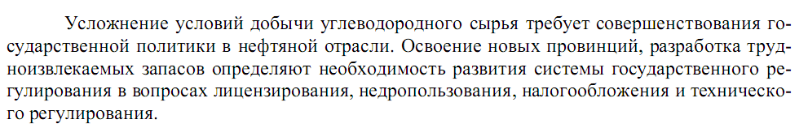
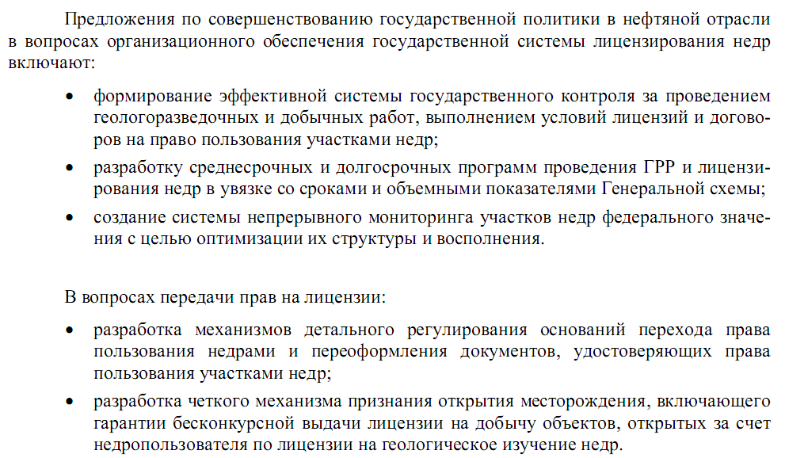
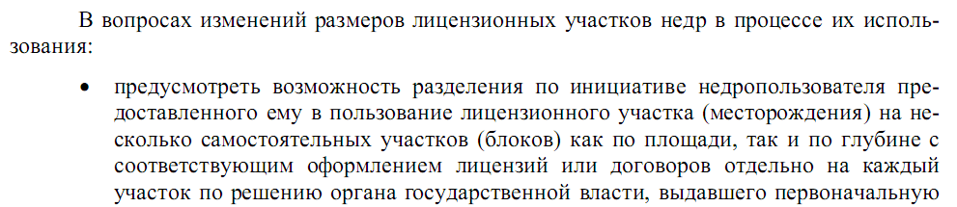
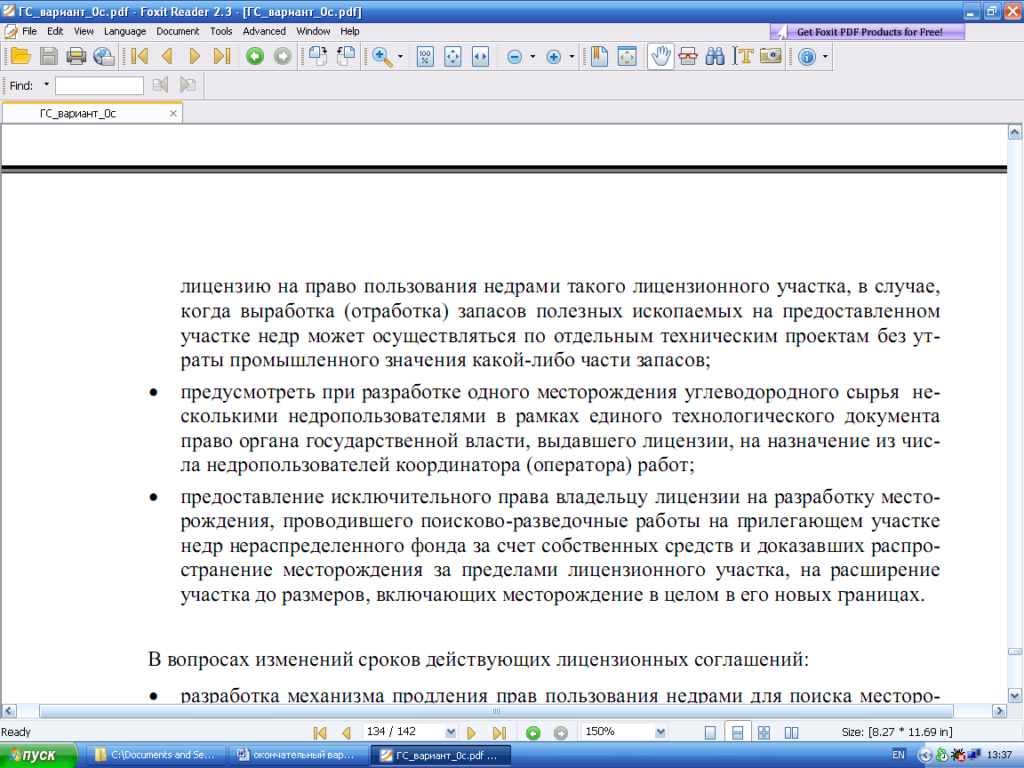
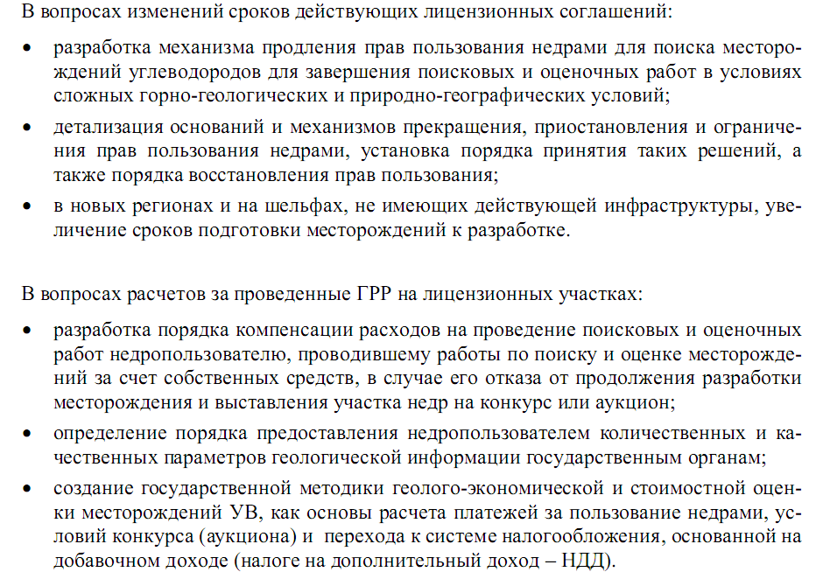
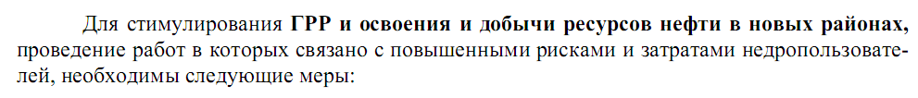
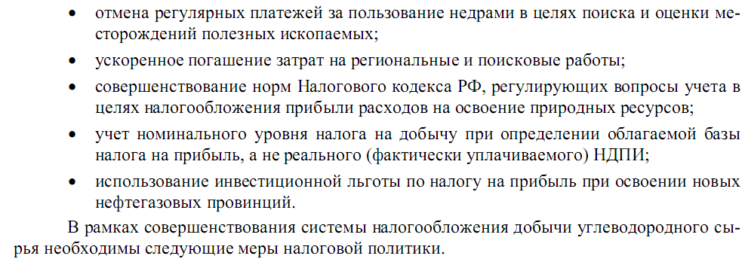
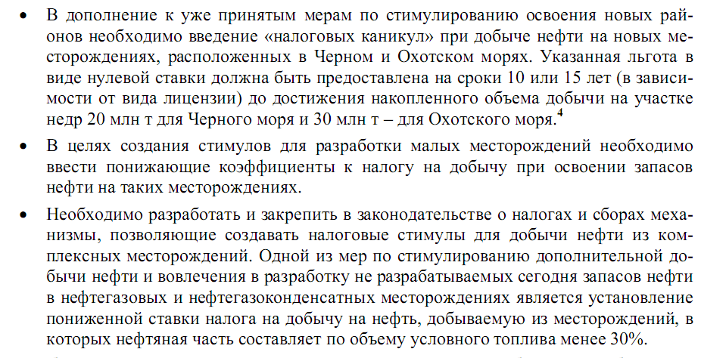
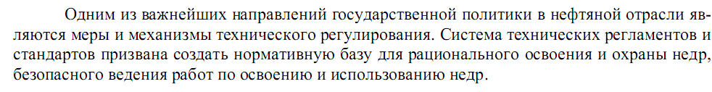
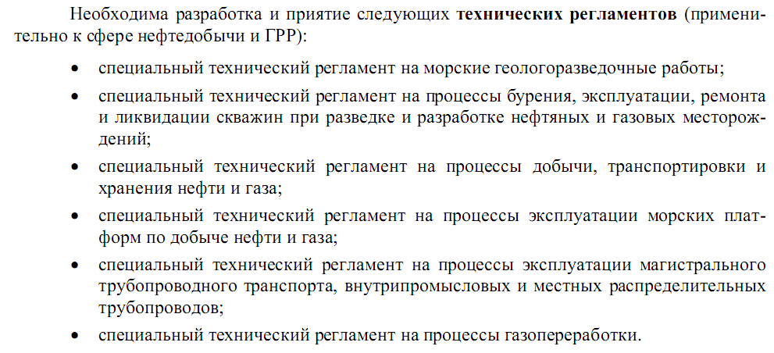

С О Д Е Р Ж А Н И Е

Введение………………………………………………………………………….. 5
Современные проблемы развития
нефтяного сектора в России…………………………………………………… 9
Ключевые прогнозные оценки………………………………………………..12
Развитие смежных сфер нефтяного комплекса……………………………..19
Предложения по совершенствованию
государственной политикив нефтяной отрасли России…………………...22

Сценарные условия для формирования вариантов Генеральной схемы развития нефтяной отрасли на период до 2020 г. – Утверждены Заместителем Министра энергетики Российской Федерации С.И. Кудряшовым.

